Il problema del Dizionario
Tipo Dizionario:
dati: un insieme S di coppie (elem, chiave)
operazioni:
insert(elem e, chiave k)
aggiunge a S una nuova coppia (e, k)
delete(elem e)
cancella da S l'elemento e
search(chiave k)
se la chiave k è presente in S restituisce un elemento e ad essa associato e NULL altrimenti.

Per garantire che le operazioni su un dizionario di 𝑛 elementi abbiano tempo 𝑂(𝑙𝑜𝑔(𝑛)).
Idee:
- Definire un albero (binario) tale che ogni operazione richiede tempo 𝑂(ℎ) (BST).
- Fare in modo che l'altezza dell'albero sia sempre 𝑂(𝑙𝑜𝑔(𝑛)) (AVL)

Binary Search Tree
E' un albero binario che soddisfa le seguenti proprietà:
- ogni nodo 𝑣 contiene un elemento elem(v) in cui è associata una chiave chiave(v) presa da un dominio totalmente ordinato. Per ogni nodo 𝑣 vale che:
- le chiavi nel sottoalbero sinistro di 𝑣 sono ≤ chiave(v).
- le chiavi nel sottoalbero destro di 𝑣 sono > chiave(v).

Proprietà:
- Il minimo si trova nell'ultima foglia nel cammino più a sinistra
- Il massimo si trova nell'ultima foglia nel cammino più a destra
- Visitando il BST in ordine simmetrico otteniamo un array ordinato in modo crescente.
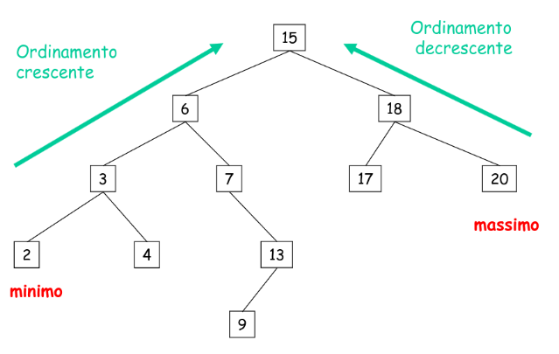

1. Search
Traccia un cammino nell'albero partendo dalla radice: su ogni nodo, usa la proprietà di ricerca per decidere se proseguire nel sottoalbero sinistro o destro.

Search(chiave k) -> elem
v = radice di T
while(v != NULL) do
if(k = chiave(v)) then return elem(v)
else if(chiave(v) > k) then v = figlio_des(v)
else v = figlio_sin(v)
return NULL

2. Insert
Idea: aggiunge la nuova chiave come nodo foglia; per capire dove mettere la foglia simula una ricerca con la chiave da inserire.
- Crea un nuovo nodo 𝑢 con elem = e e chiave = k.
- Cerca la chiave k nell'albero, identificando così il nodo 𝑣 che diventerà padre di 𝑢.
- Appendi 𝑢 come figlio/sinistro di 𝑣 in modo che sia mantenuta la proprietà di ricerca.
Insert(chiave k, elem e)
sia F un nuovo nodo con chiave = k e elem = e
v = radice di T
while(v != NULL) do
if(chiave(v) > k) then v = figlio_des(v)
else v = figlio_sin(v)
if(chiave(v) > k) then figlio_des(v) = F
else figlio_sin(v) = F

3. Delete
Prima di vedere l'operazione di delete, bisogna definire alcune funzioni ausiliarie.
- Ricerca del massimo e del minimo
max(nodo u) -> nodo
v = u
while(figlio_des(v) != NULL) do
v = figlio_des(v)
return v

min(nodo u) -> nodo
v = u
while(figlio_sin(u) != NULL) do
v = figlio_sin(v)
return v

- Successore e Predecessore
- Il predecessore di un nodo 𝑢 in un BST è il nodo 𝑣 nell'albero avente massima chiave ≤ chiave(u)
- Il successore di un nodo 𝑢 in un BST è il nodo 𝑣 nell'albero avente minima chiave ≥ chiave(u)
Predecessore(nodo u) -> nodo
if(u ha figlio sinistro)
return max(sin(u))
while(parent(u) != NULL e u è figlio sinistro di suo padre) do
u = parent(u)
return parent(u)

Successore(nodo u) -> nodo
if(u ha figlio destro)
return max(des(u))
while(parent(u) != NULL e u è figlio destro di suo padre) do
u = parent(u)
return parent(u)

Con queste funzioni adesso possiamo definire l'operazione di delete.

Sia 𝑢 il nodo contenente l'elemento 𝑒 da cancellare.
- 𝑢 è una foglia: rimuovila.
- 𝑢 ha un solo figlio: rimuovo 𝑢 e parent(u).sin = figlio di 𝑢.
- 𝑢 ha due figli: sostituiscilo con il predecessore (o successore) (𝑣) e rimuovi fisicamente il predecessore (o successore) (che ha al più un figlio).
In conclusione:
- Tutte le operazioni hanno complessità temporale 𝑂(ℎ) dove ℎ è l'altezza dell'albero.
- Nel caso peggiore 𝑂(𝑛), nel caso di alberi sbilanciati e molto profondi.

AVL

DEF
- Fattore di bilanciamento 𝛽(𝑣) di un nodo 𝑣: altezza del sottoalbero sinistro di 𝑣 - altezza del sottoalbero destro di v. Generalmente 𝛽(𝑣) è mantenuto come informazione addizionale nel record relativo di 𝑣.
- Un albero si dice bilanciato in altezza se ogni nodo 𝑣 ha fattore di bilanciamento in valore assoluto ≤1.
- Un albero AVL è un albero BST bilanciato in altezza.
Corollario: Un albero AVL con 𝑛 nodi ha altezza 𝑂(𝑙𝑜𝑔(𝑛)).
Dim: Per dimostrare ciò, di tutti gli alberi AVL andiamo a prendere quelli più sbilanciati, ovvero gli alberi di Fibonacci. Sono alberi AVL di altezza ℎ con il minimo numero di nodi $n_{h}$.
Quindi se dimostriamo che gli alberi di Fibonacci hanno altezza 𝑂(𝑙𝑜𝑔(𝑛)) allora tutti gli alberi AVL hanno altezza 𝑂(𝑙𝑜𝑔(𝑛)).

L'operazione di search non va a modificare la struttura dell'albero, perciò rimane uguale come nel BST. Le uniche operazioni che cambiano i fattori di bilanciamento di +-1 sono l'insert e la delete. Per mantenere il bilanciamento si usano una serie di rotazioni.

Ribilanciamento tramite rotazioni

Rotazione verso destra/sinistra sul nodo 𝑣/𝑢

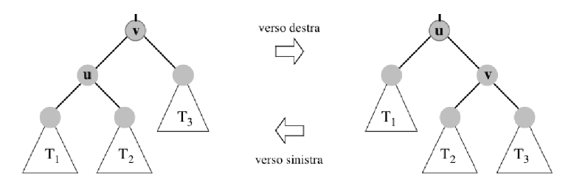

- Mantiene la proprietà di ricerca
- Richiede tempo 𝑂(1)
Le rotazioni sono effettuate su nodi sbilanciati. Sia 𝑣 un nodo con profondità massima (nodo critico) con fattore di bilanciamento 𝛽(𝑣)=+−2, allora esiste un sottoalbero 𝑇 di 𝑣 che lo sbilancia, a seconda della posizione di 𝑇 si hanno 4 casi:
- Sinistra - Sinistra (SS) => 𝑇 è il sottoalbero sinistro del figlio sinistro di 𝑣 con 𝛽(𝑣)=+2
- Destra - Destra (DD) => 𝑇 è il sottoalbero destro del figlio destra di 𝑣 con 𝛽(𝑣)=−2
- Sinistra - Destra (SD) => 𝑇 è il sottoalbero destro del figlio sinistro di 𝑣 con 𝛽(𝑣)=+2
- Destra - Sinistra (DS) => 𝑇 è il sottoalbero sinistro del figlio destro di 𝑣 con 𝛽(𝑣)=−2

Caso SS (𝛽(𝑣)=+2,ℎ(𝑇1)=ℎ+1)

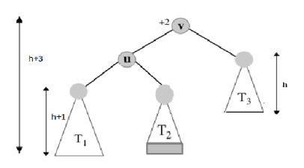
Sia ℎ l'altezza del sottoalbero destro di 𝑣.
- L'altezza di 𝑇(𝑣)=ℎ+3
- L'altezza di 𝑇(𝑢)=ℎ+2
- L'altezza di 𝑇3=ℎ
=>𝛽(𝑣)=+2 e lo sbilanciamento è provocato da 𝑇1. Si applica una rotazione semplice verso sinistra su 𝑣, bilanciando cosi l'albero.
Ci sono due sottocasi possibili:
- l'altezza di 𝑇2=ℎ=> l' altezza dell'albero coinvolto nella rotazione passa da ℎ+3 a ℎ+2
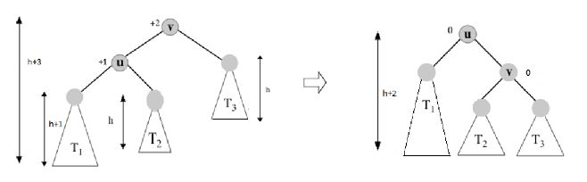
- l'altezza di 𝑇2=ℎ+1=> l'altezza dell'albero coinvolto nella rotazione rimane pari a ℎ+3
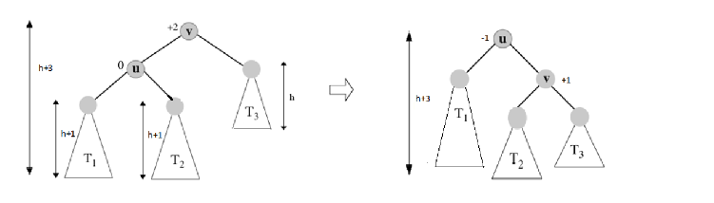
Osservazioni
- Dopo la rotazione l'albero è bilanciato (tutti i fattori di bilanciamento sono in modulo ≤1)
- L'inserimento di un elemento nell'AVL (ovvero, l'aggiunta di una foglia a un albero bilanciato) può provocare solo il sottocaso (1), perché altrimenti l'AVL era gia sbilanciato!
- Invece, la cancellazione di un elemento dall'AVL (che necessariamente fa diminuire l'altezza di qualche sottoalbero) può provocare entrambi i casi

Caso SD (𝛽(𝑣)=+2,ℎ(𝑇1)≠ℎ+1)
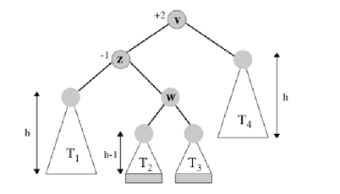
Sia ℎ l'altezza del sottoalbero destro di 𝑣.
- L'altezza di 𝑇(𝑤)=ℎ+1
- L'altezza di 𝑇1=ℎ
- L'altezza di 𝑇(𝑧)=ℎ+2
=>𝛽(𝑣)=+2 e lo sbilanciamento è provocato dal sottoalbero destro di 𝑧. Applicare due rotazioni semplici: una verso sinistra sul figlio sinistro del nodo critico (nodo 𝑧), l'altra verso destra sul nodo critico (nodo 𝑣).

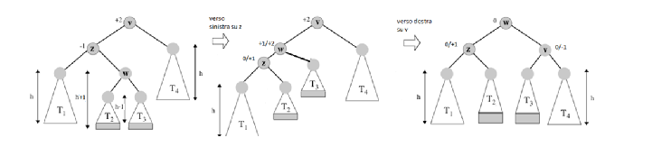

Osservazioni
- I fattori di bilanciamento di tutti i nodi tornano ok
- L'altezza dell'albero dopo la rotazione passa da ℎ+3 a ℎ+2
- Il caso SD può essere provocato sia da inserimenti (in 𝑇2 o 𝑇3), sia da cancellazioni che abbassano di 1 l'altezza di 𝑇4

Insert
- Crea un nuovo nodo 𝑢 con elem = e e chiave = k
- Inserisci 𝑢 come in un BST
- Ricalcola i fattori di bilanciamento dei nodi nel cammino dalla radice a 𝑢: sia 𝑣 il più profondo nodo con fattore di bilanciamento pari a +−2 (nodo critico)
- Esegui una rotazione opportuna su 𝑣
Osservazione: un solo ribilanciamento è sufficiente, poiché l'altezza dell'albero coinvolto diminuisce di 1 (sottocaso (1) del caso SS o DD, o casi SD o DS),e quindi torna ad essere uguale all'altezza che aveva prima dell'inserimento

Delete
- Cancella il nodo come in un BST
- Ricalcola il fattore di bilanciamento del padre del nodo eliminato fisicamente (che potrebbe essere diverso dal nodo contenente 𝑒), ed esegui l'opportuna rotazione semplice o doppia ove necessario
- Ripeti questo passo, sino ad arrivare eventualmente alla radice dell'AVL:
  - Se l'altezza dell sottoalbero appena ribilanciato è uguale a quella che aveva prima della cancellazione, termina. Invece, se tale altezza è diminuita, risali verso l'alto (cioè vai nel padre del sottoalbero appena ribilanciato), calcola il fattore di bilanciamento, e applica l'opportuno ribilanciamento.
Osservazione: potrebbero essere necessarie 𝑂(𝑙𝑜𝑔𝑛) rotazioni: infatti eventuali diminuzioni di altezza indotte dalle rotazioni possono propagare lo sbilanciamento verso l'alto nell'albero (l'altezza del sottoalbero in cui è avvenuta la rotazione diminuisce di 1 rispetto a quella che aveva prima della cancellazione)
Nell' analisi della complessità dell'operazione di insert/delete abbiamo implicitamente usato le seguenti tre proprietà:
- dato un nodo 𝑣, è possibile conoscere 𝛽(𝑣) in tempo 𝑂(1)
- dopo aver inserito/cancellato un nodo 𝑣 nell'albero come se fosse un semplice BST, è possibile ricalcolare i fattori di bilanciamento dei nodi lungo il cammino da 𝑣 alla radice in tempo 𝑂(𝑙𝑜𝑔𝑛)
- nell'eseguire le rotazioni necessarie per l'albero, è possibile aggiornare anche i fattori di bilanciamento dei nodi coinvolti in tempo complessivo 𝑂(𝑙𝑜𝑔𝑛)
classe AlberoAVL estende AlberoBinarioDiRicerca:
dati:
albero binario di ricerca T ereditato, più il fattore di bilanciamento di ogni nodo
operazioni:
search(chiave k) -> elem
ereditata

insert(elem e, chiave k)
schiama insert() ereditata, poi ricalcola i fattori di bilanciamento ed eventualmente ribilancia tramite rotazioni

delete(elem e)
chiama delete() ereditata, poi ricalcola i fattori di bilanciamento ed eventualmente ribilancia tramite rotazioni

Riepilogo
Sia 𝑛 il numero di nodi e ℎ l'altezza dell'albero. Se l'albero è un BST allora l'altezza è ℎ=ℎ mentre se l'albero è un AVL l'altezza ℎ=𝑙𝑜𝑔(𝑛).
